
การออกแบบหน่วยการเรียนรู้ตามแนวทางของ Backward Design
หน่วยการเรียนรู้ที่ ๘ เรื่อง ระดับภาษา ราชาศัพท์ ภาษาถิ่น...ใช้ให้เคยชินและเหมาะสม
รหัส-ชื่อรายวิชา ท ๑๖๑   กลุ่มสาระการเรียนรู้ ภาษาไทย
ชั้นประถมศึกษาปีที่ ๖ ภาคเรียนที่ ๒ เวลา ๖ ชั่วโมง
ผู้สอน ............................................................. โรงเรียน .................................................

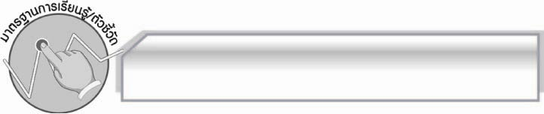
มาตรฐานการเรียนรู้/ตัวชี้วัด

มาตรฐานการเรียนรู้
มาตรฐาน ท ๔.๑ เข้าใจธรรมชาติของภาษาและหลักภาษาไทย การเปลี่ยนแปลงของภาษาและพลังของภาษา ภูมิปัญญาทางภาษา และรักษาภาษาไทยไว้เป็นสมบัติของชาติ
ตัวชี้วัด
ท ๔.๑ ป.๖/๒ ใช้คำได้เหมาะสมกับกาลเทศะและบุคคล

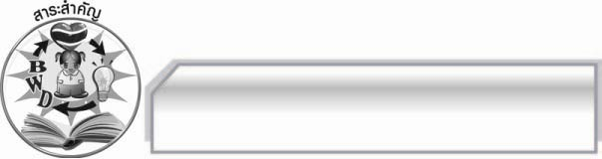
สาระสำคัญ

คนในสังคมมีด้วยกันหลายชนชั้นตามสถานภาพ อาชีพ ถิ่นที่อยู่อาศัย การใช้ภาษา
จึงมีความแตกต่างกันไปหลายระดับตามกลุ่มคน ต้องเลือกใช้ให้ถูกต้อง เหมาะสม เพื่อแสดงถึงมารยาทในการใช้ภาษาและมารยาททางสังคม

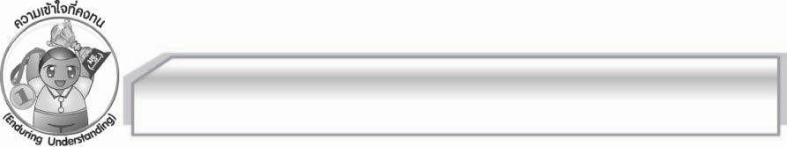
ความเข้าใจที่คงทน (Enduring Understanding)

นักเรียนสามารถเข้าใจได้ว่าคนในสังคมมีด้วยกันหลายชนชั้นตามสถานภาพ อาชีพ ถิ่นที่อยู่อาศัย การใช้ภาษาจึงมีความแตกต่างกันไปหลายระดับตามกลุ่มคน ต้องเลือกใช้ให้ถูกต้อง เหมาะสม เพื่อแสดงถึงมารยาทในการใช้ภาษาและมารยาททางสังคม

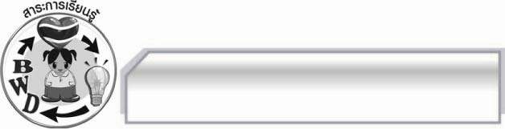
สาระการเรียนรู้

ระดับภาษา คำราชาศัพท์ ภาษาถิ่น

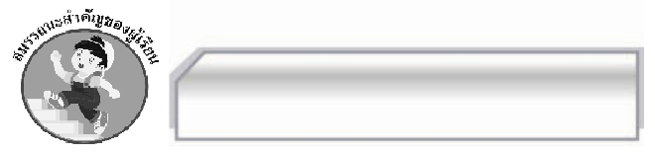

สมรรถนะสำคัญของผู้เรียน

- ความสามารถในการสื่อสาร
- ทักษะการอ่าน
- ทักษะการเขียน
- ทักษะการฟัง การดู และการพูด
- ความสามารถในการคิด
- การให้เหตุผล
- การสังเคราะห์
- การะประยุกต์/การปรับปรุง
- การสรุปความรู้
- การประเมินค่า
- ความสามารถในการแก้ปัญหา
- ความสามารถในการใช้ทักษะชีวิต

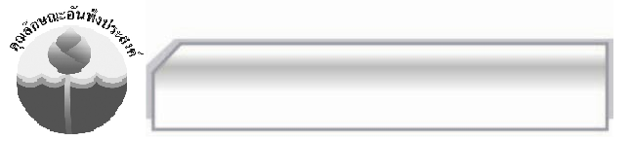

คุณลักษณะอันพึงประสงค์

รักชาติ ศาสน์ กษัตริย์
ตัวชี้วัดที่ ๑.๔ เคารพเทิดทูนสถาบันพระมหากษัตริย์
ใฝ่เรียนรู้
ตัวชี้วัดที่ ๔.๑ ตั้งใจ เพียรพยายามในการเรียนและเข้าร่วมกิจกรรมการเรียนรู้
ตัวชี้วัดที่ ๔.๒ แสวงหาความรู้จากแหล่งเรียนรู้ต่าง ๆ ทั้งภายในและภายนอกโรงเรียน ด้วยการเลือกใช้สื่ออย่างเหมาะสม บันทึกความรู้ วิเคราะห์ สรุปเป็นองค์ ความรู้ และสามารถนำไปใช้ในชีวิตประจำวันได้
มุ่งมั่นในการทำงาน
ตัวชี้วัดที่ ๖.๑ ตั้งใจและรับผิดชอบในการปฏิบัติหน้าที่การงาน
ตัวชี้วัดที่ ๖.๒ ทำงานด้วยความเพียรพยายามและอดทนเพื่อให้งานสำเร็จตาม เป้าหมาย
รักความเป็นไทย
ตัวชี้วัดที่ ๗.๒ เห็นคุณค่าและใช้ภาษาไทยในการสื่อสารได้อย่างถูกต้องและเหมาะสม

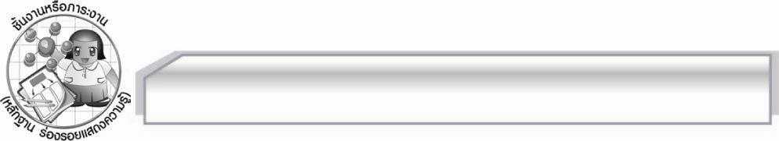
ชิ้นงานหรือภาระงาน (หลักฐาน ร่องรอยแสดงความรู้)

๑. การรวบรวมตัวอย่างภาษาระดับทางการและภาษาระดับกึ่งทางการจากหนังสือพิมพ์
๒. การแต่งประโยคโดยใช้ภาษาระดับทางการ ภาษาระดับกึ่งทางการ และภาษาระดับปาก
๓. การเติมคำในประโยคให้สมบูรณ์
๔. การแปลเพลงภาษาถิ่นภาคต่าง ๆ ให้เป็นภาษาไทยมาตรฐาน
๕. การทำสมุดเล่มเล็กภาษาถิ่นภาคต่าง ๆ
๖. การค้นคว้าหาคำราชาศัพท์ในหมวดต่าง ๆ พร้อมวาดภาพประกอบ
๗. การเปลี่ยนคำสามัญให้เป็นคำราชาศัพท์
๘. ใบงาน เรื่อง ระดับภาษา

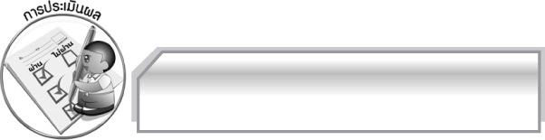
การประเมินผล

การประเมินผลตัวชี้วัด
เรื่อง การใช้คำตามระดับภาษา
ระดับคะแนน  เกณฑ์การประเมิน | ๔ | ๓ | ๒ | ๑
การใช้คำตาม  ระดับภาษา | ใช้คำตามระดับ  ภาษาได้ถูกต้อง  ในทันทีทุกคำ  และสามารถ  แนะนำผู้อื่นได้ | ใช้คำตามระดับภาษาได้ถูกต้องในทันทีเกือบ  ทุกคำ บางคำ  ต้องกลับไป  ทบทวนเนื้อหา  จึงสามารถใช้  ได้ถูกต้อง | ใช้คำตามระดับภาษาได้ถูกต้องในทันทีบางคำนอกนั้นต้องกลับไปทบทวน  เนื้อหาจึงสามารถใช้ได้ถูกต้อง | ใช้คำตามระดับ  ภาษาได้ถูกต้อง  ก็ต่อเมื่อกลับ  ไปทบทวน  เนื้อหาหรือ  มีผู้แนะนำ

การประเมินผลคุณลักษณะอันพึงประสงค์
รักชาติ ศาสน์ กษัตริย์
ตัวชี้วัดที่ ๑.๔ เคารพเทิดทูนสถาบันพระมหากษัตริย์
พฤติกรรมบ่งชี้ | ดีเยี่ยม (๓) | ดี (๒) | ผ่าน (๑) | ไม่ผ่าน (๐)
๑.๔.๑ เข้าร่วมและ  มีส่วนร่วมในการ  จัดกิจกรรมที่เกี่ยวกับสถาบันพระมหากษัตริย์  ๑.๔.๒ แสดงความสำนึกในพระมหากรุณาธิคุณของพระมหากษัตริย์  ๑.๔.๓ แสดงออกซึ่ง  ความจงรักภักดีต่อสถาบันพระมหากษัตริย์ | เข้าร่วมกิจกรรม  และมีส่วนร่วม  ในการจัดกิจกรรม  ที่เกี่ยวกับสถาบัน  พระมหากษัตริย์  ตามที่โรงเรียน  และชุมชนจัดขึ้น  ชื่นชมในพระราช-  กรณียกิจ พระปรีชา-  สามารถของ  พระมหากษัตริย์  พระราชวงศ์ | เข้าร่วมกิจกรรม  และมีส่วนร่วม  ในการจัดกิจกรรม  ที่เกี่ยวกับสถาบัน  พระมหากษัตริย์  ตามที่โรงเรียน  และชุมชนจัดขึ้น | เข้าร่วมกิจกรรม  ที่เกี่ยวกับสถาบัน  พระมหากษัตริย์  ตามที่โรงเรียน  และชุมชนจัดขึ้น | ไม่เข้าร่วมกิจกรรม  ที่เกี่ยวกับสถาบัน  พระมหากษัตริย์

ใฝ่เรียนรู้
ตัวชี้วัดที่ ๔.๑ ตั้งใจเพียรพยายามในการเรียนและเข้าร่วมกิจกรรมการเรียนรู้
พฤติกรรมบ่งชี้ | ดีเยี่ยม (๓) | ดี (๒) | ผ่าน (๑) | ไม่ผ่าน (๐)
๔.๑.๑ ตั้งใจเรียน  ๔.๑.๒ เอาใจใส่และมีความเพียรพยายามในการเรียนรู้  ๔.๑.๓ สนใจเข้าร่วมกิจกรรมการเรียนรู้ต่าง ๆ | ตั้งใจเรียน เอาใจใส่  และมีความเพียร-  พยายามในการเรียนรู้  เข้าร่วมกิจกรรม  การเรียนรู้ต่าง ๆ  เป็นประจำ | ตั้งใจเรียน เอาใจใส่  และมีความเพียร-พยายามในการเรียนรู้  เข้าร่วมกิจกรรมการเรียนรู้ต่าง ๆ บ่อยครั้ง | ตั้งใจเรียน เอาใจใส่  และมีความเพียร-  พยายามในการเรียนรู้เข้าร่วมกิจกรรม  การเรียนรู้ต่าง ๆ  บางครั้ง | ไม่ตั้งใจเรียน

ตัวชี้วัดที่ ๔.๒ แสวงหาความรู้จากแหล่งเรียนรู้ต่าง ๆ ทั้งภายในและภายนอกโรงเรียนด้วยการเลือกใช้สื่ออย่างเหมาะสม บันทึกความรู้ วิเคราะห์ สรุปเป็นองค์ความรู้ และสามารถนำไปใช้ในชีวิตประจำวันได้
พฤติกรรมบ่งชี้ | ดีเยี่ยม (๓) | ดี (๒) | ผ่าน (๑) | ไม่ผ่าน (๐)
๔.๒.๑ ศึกษาค้นคว้าหาความรู้จากหนังสือเอกสาร สิ่งพิมพ์  สื่อเทคโนโลยีต่าง ๆ แหล่งเรียนรู้ทั้งภายในและภายนอกโรงเรียน และเลือกใช้สื่อได้อย่างเหมาะสม  ๔.๒.๒ บันทึกความรู้วิเคราะห์ตรวจสอบจากสิ่งที่เรียนรู้ สรุปเป็นองค์ความรู้  ๔.๒.๓ แลกเปลี่ยนเรียนรู้ด้วยวิธีการ  ต่าง ๆ และนำไปใช้ในชีวิตประจำวัน | ศึกษาค้นคว้าหา  ความรู้จากหนังสือ  เอกสาร สิ่งพิมพ์  สื่อเทคโนโลยีต่าง ๆ  แหล่งเรียนรู้ทั้ง  ภายในและภายนอก  โรงเรียน เลือกใช้สื่อ  ได้อย่างเหมาะสม  มีการบันทึกความรู้  นำเสนอและแลก-  เปลี่ยนองค์ความรู้  ด้วยวิธีการที่หลากหลาย | ศึกษาค้นคว้าหาความรู้จากหนังสือเอกสาร สิ่งพิมพ์  สื่อเทคโนโลยีต่าง ๆแหล่งเรียนรู้ทั้ง  ภายในและภายนอกโรงเรียน มีการบันทึกความรู้ สรุปเป็น  องค์ความรู้ นำเสนอและแลกเปลี่ยนความรู้กับผู้อื่นได้ | ศึกษาค้นคว้าหาความรู้จากหนังสือเอกสาร สิ่งพิมพ์  สื่อเทคโนโลยีต่าง ๆ แหล่งเรียนรู้ทั้ง  ภายในภายนอกโรงเรียน มีการบันทึกความรู้ | ไม่ศึกษาค้นคว้าหาความรู้

มุ่งมั่นในการทำงาน
ตัวชี้วัดที่ ๖.๑ ตั้งใจและรับผิดชอบในการปฏิบัติหน้าที่การงาน
พฤติกรรมบ่งชี้ | ดีเยี่ยม (๓) | ดี (๒) | ผ่าน (๑) | ไม่ผ่าน (๐)
๖.๑.๑ เอาใจใส่ต่อการปฏิบัติหน้าที่ที่ได้รับมอบหมาย  ๖.๑.๒ ตั้งใจและรับผิดชอบในการทำงานให้สำเร็จ  ๖.๑.๓ ปรับปรุงและพัฒนาการทำงานด้วยตนเอง | ตั้งใจและรับผิดชอบ  ในการปฏิบัติหน้าที่  ที่ได้รับมอบหมาย  ให้สำเร็จ มีการ  ปรับปรุงและพัฒนา  การทำงานให้ดีขึ้น  ด้วยตนเอง | ตั้งใจและรับผิดชอบในการปฏิบัติหน้าที่  ที่ได้รับมอบหมาย  ให้สำเร็จ มีการปรับปรุงการทำงานให้ดีขึ้น | ตั้งใจและรับผิดชอบในการปฏิบัติหน้าที่  ที่ได้รับมอบหมาย  ให้สำเร็จ | ไม่ตั้งใจปฏิบัติ  หน้าที่การงาน

ตัวชี้วัดที่ ๖.๒ ทำงานด้วยความเพียรพยายามและอดทนเพื่อให้งานสำเร็จตามเป้าหมาย
พฤติกรรมบ่งชี้ | ดีเยี่ยม (๓) | ดี (๒) | ผ่าน (๑) | ไม่ผ่าน (๐)
๖.๒.๑ ทุ่มเททำงานอดทน ไม่ย่อท้อต่อปัญหาและอุปสรรคในการทำงาน  ๖.๒.๒ พยายามแก้ปัญหาและอุปสรรคในการทำงานให้สำเร็จ  ๖.๒.๓ ชื่นชมผลงานด้วยความภาคภูมิใจ | ทำงานด้วยความขยัน  อดทน ไม่ย่อท้อ  ต่อปัญหาในการ  ทำงาน พยายาม  ให้งานสำเร็จตาม  เป้าหมาย ชื่นชม  ผลงานด้วยความ  ภาคภูมิใจ | ทำงานด้วยความขยันอดทน พยายาม  ให้งานสำเร็จตามเป้าหมาย ชื่นชมผลงานด้วยความภาคภูมิใจ | ทำงานด้วยความขยัน  พยายามให้งาน  สำเร็จตามเป้าหมาย | ไม่ขยันอดทน  ในการทำงาน

รักความเป็นไทย
ตัวชี้วัดที่ ๗.๒ เห็นคุณค่าและใช้ภาษาไทยในการสื่อสารได้อย่างถูกต้องและเหมาะสม
พฤติกรรมบ่งชี้ | ดีเยี่ยม (๓) | ดี (๒) | ผ่าน (๑) | ไม่ผ่าน (๐)
๗.๒.๑ ใช้ภาษาไทยและเลขไทยในการสื่อสารได้อย่างถูกต้องเหมาะสม  ๗.๒.๒ ชักชวน แนะนำให้ผู้อื่นเห็นคุณค่าของการใช้ภาษาไทยที่ถูกต้อง | ใช้ภาษาไทย เลขไทย  ในการสื่อสารได้  ถูกต้องเหมาะสม  แนะนำให้ผู้อื่น  ใช้ภาษาไทย  ที่ถูกต้องเป็นประจำ  เป็นแบบอย่างที่ดี  ด้านการใช้ภาษาไทย | ใช้ภาษาไทย เลขไทยในการสื่อสารได้  ถูกต้องเหมาะสมแนะนำให้ผู้อื่น  ใช้ภาษาไทย  ที่ถูกต้อง | ใช้ภาษาไทย เลขไทยในการสื่อสาร  แนะนำให้ผู้อื่น  ใช้ภาษาไทย  ที่ถูกต้อง | ไม่สนใจใช้ภาษาไทย  อย่างถูกต้อง

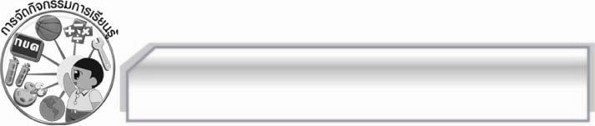
การจัดกิจกรรมการเรียนรู้

๑. ให้นักเรียนดูภาพกลุ่มคนและอาชีพต่าง ๆ แล้วให้ตัวแทนนักเรียนออกมาจัดกลุ่มตามหัวข้อที่
ครูกำหนด แล้วสนทนาเกี่ยวกับระดับของการใช้ภาษาของแต่ละกลุ่มคนและอาชีพต่าง ๆ
๒. ให้นักเรียนแบ่งกลุ่ม วิเคราะห์ และศึกษาภาษาที่ใช้และระเบียบแบบแผนต่าง ๆ จากหนังสือราชการ เช่น หนังสือกล่าวเปิดงานที่ครูแจก จากนั้นส่งตัวแทนกลุ่มออกมารายงานหน้าชั้นเรียน
๓. ให้นักเรียนช่วยกันหาภาษากึ่งทางการเติมลงในแผนภูมิตารางที่ครูยกตัวอย่างคำที่เป็นภาษาทางการ
๔. ให้นักเรียนจับคู่กัน จากนั้นครูแจกหนังสือพิมพ์ให้นักเรียนคู่ละ ๑ แผ่น เลือกข่าวหรือบทความในหนังสือพิมพ์สั้น ๆ แล้วนำมาติดลงในสมุดและช่วยกันหาคำที่เป็นภาษาระดับทางการ และแปลเป็นภาษาระดับกึ่งทางการจากข่าวหรือบทความนั้น จากนั้นนำมาส่งครู
๕. ให้นักเรียนอ่านบทสนทนา แล้วสังเกตคำพูดที่เป็นภาษาระดับทางการ ภาษาระดับกึ่งทางการ จากบทสนทนา แล้วให้ตัวแทนนักเรียนออกมาเขียนลงในตารางหน้าชั้นเรียน
๖. ให้นักเรียนช่วยกันหาภาษาระดับปากที่มีความหมายเดียวกับภาษาระดับทางการและภาษาระดับกึ่งทางการ เขียนสรุปลงในแผนภูมิตาราง
๗. แบ่งกลุ่มนักเรียนกลุ่มละ ๕ คน ช่วยกันแต่งประโยค โดยใช้คำที่เขียนในแผนภูมิที่กำหนดให้หรือใช้คำอื่น ๆ ที่ช่วยกันคิดเพิ่มเติม ๑ คำแต่งเป็น ๓ ประโยค คือ ภาษาระดับทางการ ภาษาระดับกึ่งทางการ และภาษาระดับปาก จากนั้นออกมานำเสนอผลงานทีละกลุ่ม
๘. ให้นักเรียนทำใบงานที่ ๘ เรื่อง ระดับภาษา แล้วร่วมกันตรวจสอบความถูกต้อง
๙. ให้นักเรียนดูแผนที่ประเทศไทยแต่ละภาค แล้วสนทนาเกี่ยวกับภาษา เครื่องแต่งกาย อาหารของแต่ละท้องถิ่น
๑๐. ครูแบ่งนักเรียนออกเป็น ๖ กลุ่ม แปลเพลงภาษาถิ่นให้เป็นภาษาไทยมาตรฐาน โดยเปิดพจนานุกรม หรือหนังสือเรียนเรื่องภาษาถิ่น หาความหมายเพิ่มเติม ส่งตัวแทนออกมารายงานหน้าชั้นเรียน แล้วร่วมกันตรวจสอบความถูกต้อง โดยครูเป็นผู้ชี้แนะเพิ่มเติม หากมีคำใดที่นักเรียนไม่ทราบหรือแปลความหมายผิด
๑๑. ครูแบ่งกลุ่มให้นักเรียนทำสมุดเล่มเล็ก ช่วยกันหาภาษาตามภาคต่าง ๆ เปรียบเทียบกับภาษาถิ่นในภาคกลาง มีภาพประกอบแล้วแต่งสมุดให้สวยงาม กลุ่มใดหาได้ถูกต้องและมากที่สุดเป็นกลุ่มชนะ โดยให้แต่ละกลุ่มออกมารายงานภาษาถิ่นของไทยตามภาคต่าง ๆ
๑๒. ให้นักเรียนเขียนภาษาถิ่นไทยภาคต่าง ๆ โดยเทียบกับภาษาภาคกลาง
๑๓. ให้นักเรียนดูภาพศิลาจารึกของพ่อขุนรามคำแหง และอ่านข้อความในศิลาจารึก พร้อมคำแปล จากนั้นสนทนาเกี่ยวกับคำราชาศัพท์
๑๔. ให้นักเรียนแบ่งกลุ่มหาคำราชาศัพท์สำหรับพระมหากษัตริย์ในหมวดต่าง ๆ พร้อมทั้ง
วาดภาพประกอบ
๑๕. ให้นักเรียนแบ่งกลุ่มหาคำราชาศัพท์สำหรับพระสงฆ์เพิ่มเติม แล้วนำมาแต่งประโยค ให้นักเรียนออกมาแสดงผลงานหน้าชั้นเรียน ครูและนักเรียนร่วมกันตรวจสอบความถูกต้อง
๑๖. ให้นักเรียนเลือกคำสุภาพที่กำหนดให้เติมในช่องว่างลงในประโยคให้ถูกต้อง
๑๗. นักเรียนและครูร่วมกันสรุปความรู้เรื่อง คำราชาศัพท์
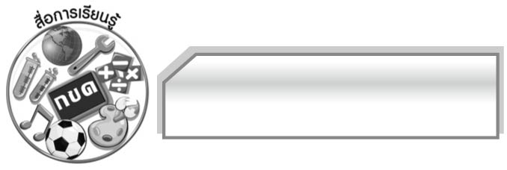
สื่อการเรียนรู้

๑. ภาพ ๙. ตารางภาษาถิ่น
๒. ตัวอย่างเอกสารทางราชการ ๑๐. เพลงภาษาถิ่นภาคต่าง ๆ
๓. แบบสอบถาม ๑๑. แผนภูมิตารางเปรียบเทียบความแตกต่างของเสียง
๔. หนังสือพิมพ์ ๑๒. พจนานุกรม
๕. แผนภูมิ ๑๓. ภาพศิลาจารึก
๖. ตัวอย่างบทสนทนา ๑๔. แถบประโยค
๗. แผนภูมิตารางระดับภาษา ๑๕. วีดิทัศน์
๘. แผนที่ประเทศไทย ๑๖. บัตรคำ
๑๗. ใบงาน


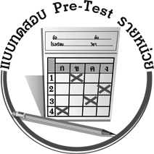
แบบทดสอบก่อนเรียน (Pre-Test)
ได้__________คะแนน
คะแนนเต็ม ๑๐ คะแนน

ชื่อ _______________________ นามสกุล ___________________ เลขที่ _____ ชั้น _____

ให้นักเรียนเลือกคำที่กำหนดไปเติมลงในช่องว่างให้เหมาะสมกับประโยค

ฉัน
มื่ออื่น
นิมนต์
หรอยจังฮู้

ถวายพระพรชัยมงคล
พยากรณ์
พระราชทาน

พระบรมราชวโรกาส
ตานก๋วยสลาก

เข้าเฝ้าทูลละอองธุลีพระบาท

- พระบาทสมเด็จพระเจ้าอยู่หัว (๑)________(๒)___________
ให้คณะบุคคลต่าง ๆ (๓)__________________________
(๔)___________________เนื่องในวันเฉลิมพระชนมพรรษา
- เมื่อทุกคนได้ลองชิมแกงเหลืองปักษ์ใต้ต่างร้องเป็นเสียงเดียวกัน
ว่า (๕)______________________________________________________
- (๖)___________________พวกเฮาสิไปเบิ่งหมอลำ
- (๗)___________________เป็นประเพณีของหมู่เฮาจาวล้านนา
- กรมอุตุนิยมวิทยา (๘)_________________อากาศว่าในระยะนี้
จะมีฝนตกชุกทั่วประเทศ
- กระผมมา (๙)_____________หลวงพ่อไป (๑๐)_____________ภัตตาหาร
ที่บ้านขอรับ

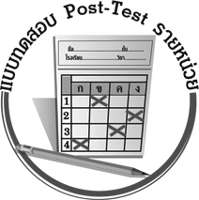
แบบทดสอบหลังเรียน (Post-Test)
ได้__________คะแนน
คะแนนเต็ม ๑๐ คะแนน

ชื่อ _________________________ นามสกุล _____________________ เลขที่ _____ ชั้น _____

ให้นักเรียนเลือกคำที่กำหนดไปเติมลงในช่องว่างให้เหมาะสมกับประโยค
ฉัน
มื่ออื่น
นิมนต์
หรอยจังฮู้

ถวายพระพรชัยมงคล
พยากรณ์
พระราชทาน

พระบรมราชวโรกาส
ตานก๋วยสลาก

เฝ้าทูลละอองธุลีพระบาท

- พระบาทสมเด็จพระเจ้าอยู่หัว (๑)________(๒)___________
ให้คณะบุคคลต่าง ๆ (๓)__________________________
(๔)___________________เนื่องในวันเฉลิมพระชนมพรรษา
- กระผมมา (๕)_____________หลวงพ่อไป (๖)_____________ภัตตาหาร
ที่บ้านขอรับ
- กรมอุตุนิยมวิทยา (๗)_________________อากาศว่าในระยะนี้
จะมีฝนตกชุกทั่วประเทศ
- (๘)___________________เป็นประเพณีของหมู่เฮาจาวล้านนา
- (๙)___________________พวกเฮาสิไปเบิ่งหมอลำ
- เมื่อทุกคนได้ลองชิมแกงเหลืองปักษ์ใต้ต่างร้องเป็นเสียงเดียวกัน
ว่า (๑๐)_____________________________________________________

เฉลย แบบทดสอบก่อนเรียน (Pre-Test)
- พระราชทาน ๖. มื่ออื่น
- พระบรมราชวโรกาส ๗. ตานก๋วยสลาก
- เข้าเฝ้าทูลละอองธุลีพระบาท ๘. พยากรณ์
- ถวายพระพรชัยมงคล ๙. นิมนต์
- หรอยจังฮู้ ๑๐. ฉัน

เฉลย แบบทดสอบหลังเรียน (Post-Test)
- พระราชทาน ๖. ฉัน
- พระบรมราชวโรกาส ๗. พยากรณ์
- เข้าเฝ้าทูลละอองธุลีพระบาท ๘. ตานก๋วยสลาก
- ถวายพระพรชัยมงคล ๙. มื่ออื่น
- นิมนต์ ๑๐. หรอยจังฮู้





แบบบันทึกสรุปผลการเรียนรู้สำหรับผู้เรียน
นักเรียนมีความรู้สึกอย่างไร หลังจากที่เรียนหน่วยการเรียนรู้นี้แล้ว
......................................................................................................................
...........................................................
นักเรียนยังไม่เข้าใจเรื่องใดอีกบ้างที่เกี่ยวกับหน่วยการเรียนรู้นี้
ซึ่งต้องการให้ครูอธิบายเพิ่มเติม
............................................................................................................................................................................................
นักเรียนได้รับความรู้เรื่องใดบ้างจากหน่วยการเรียนรู้นี้
.................................................................................................................................................................................
...........................................................
นักเรียนจะสามารถนำความรู้ ความเข้าใจจากหน่วยการเรียนรู้นี้ไปใช้ประโยชน์ในชีวิตประจำวันได้อย่างไรบ้าง
...........................................................................................................................................................................................................................................................
นักเรียนได้ทำกิจกรรมอะไรบ้างในหน่วยการเรียนรู้นี้ ..........................................................
..........................................................
..........................................................
..........................................................
ผลงานที่นักเรียนชอบและต้องการคัดเลือกเป็นผลงานดีเด่นจาก
หน่วยการเรียนรู้นี้คือผลงานใดบ้าง
เพราะอะไร
............................................................................................................................................................................................
หน่วยการเรียนรู้ที่ .......................................................................................
๑. ครูสามารถนำแบบบันทึกนี้ไปใช้เป็นหลักฐานและข้อมูลเพื่อปรับปรุง และพัฒนากระบวนการเรียนรู้ของผู้เรียน
๒. ครูสามารถนำแบบบันทึกนี้ไปใช้ประกอบการทำวิจัยในชั้นเรียนเพื่อเป็นผลงานประกอบการเลื่อนวิทยฐานะได้

ชื่อ-นามสกุล...................................... เลขที่ ............................................ ชั้น ..................................
วันที่ ................................................ เดือน ........................................................... พ.ศ. ...................
คำชี้แจง ให้นักเรียนบันทึกสรุปผลการเรียนรู้จากหน่วยการเรียนรู้นี้

หมายเหตุ ให้ครูสำเนาแบบบันทึกนี้เพื่อให้นักเรียนบันทึกทุกหน่วยการเรียนรู้
1. ครูสามารถนำแบบบันทึกนี้ไปใช้เป็นหลักฐานและข้อมูลเพื่อปรับปรุง และพัฒนากระบวนการเรียนรู้ของผู้เรียน
2. ครูสามารถนำแบบบันทึกนี้ไปใช้ประกอบการทำวิจัยในชั้นเรียนเพื่อเป็นผลงานประกอบการเลื่อนวิทยฐานะได้

